Tiêu chuẩn trong Chương 23 - NFPA 13 sẽ áp dụng cho Sự bảo vệ kho hàng bằng đầu phun dập tắt nhanh ESFR.

23.1 Tổng quan. Tiêu chuẩn trong Chương 23 sẽ áp dụng cho Sự bảo vệ kho hàng bằng đầu phun dập tắt nhanh ESFR.
23.1.1 Đầu phun ESFR được thiết kế để thỏa mọi tiêu chuẩn trong chương này có thể dùng để bảo vệ mọi khu vực sau:
(1) khu vực nguy cơ thấp.
(2) Khu vực nguy cơ thường.
(3) Mọi tiêu chuẩn thiết kế sắp xếp lưu trữ OH1, OH2, EH1 và EH2.
23.1.2 Rèm lùa.
23.1.2.1 Trường hợp hệ thống đầu phun ESFR được lắp đặt gần kề hệ thống đầu phun thường, yêu cầu phải có rèm lùa bằng vật liệu không cháy có chiều rộng ít nhất 2ft (600mm) để ngăn 2 khu vực với nhau.
23.1.2.2 Phải duy trì lối đi rộng ít nhất 4ft (1.2m) bên dưới rèm lùa.
23.1.3 Đầu phun ESFR phải được thiết kế sao cho áp suất hoạt động tối thiểu không được nhỏ hơn các giá trị trong Bảng 23.3.1 với từng loại hàng hóa, chiều cao lưu trữ và chiều cao trần nhà.
23.1.4 Tiêu chuẩn thiết kế hệ thống đầu phun gắn trần cho kệ đơn, kệ đôi trong Chương 23 phải dựa theo cấu hình kệ hở như mô tả trong 3.3.140.
23.1.4.1 Đầu phun không được dùng để bảo vệ hàng hóa trên kệ sàn đặc, trừ khi kệ hàng sàn đặc đã được bảo vệ bởi hệ thống đầu phun kệ hàng theo chương 25.
23.1.4.2 Đầu phun ESFR không được phép dùng bảo vệ cho hàng hóa chứa trong thùng hở mặt trên.
23.1.4.3 Đầu phun ESFR sẽ được thiết kế sao cho áp suất hoạt động tối thiểu không nhỏ hơn giá trị được chỉ ra trong chương này với từng loại hàng hóa, chiều cao lưu trữ, chiều cao trần nhà.
23.2 Tiêu chuẩn thiết kế ESFR. Tiêu chuẩn thiết kế ESFR phải đươc chọn từ Phần 23.3 đến Phần 23.13.
23.3 Đầu phun dập tắt nhanh ESFR cho hàng hóa Phân lớp I-IV xếp trên pallet hoặc xếp khối.
23.3.1 Bảo vệ cho hàng hóa Phân lớp I-IV xếp trên pallet hoặc xếp khối phải dựa theo Bảng 23.3.1.
Bảng 23.3.1 ESFR Bảo vệ cho hàng hóa Phân lớp I-IV xếp trên pallet hoặc xếp khối
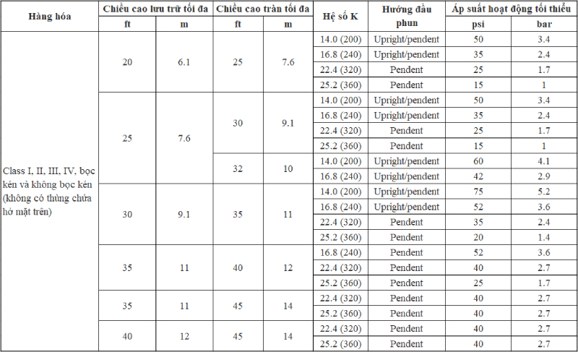
23.4 Đầu phun dập tắt nhanh ESFR cho hàng hóa nhựa Nhóm A, xếp trên pallet hoặc xếp khối.
23.4.1 Điều kiện lưu trữ. Thiết kế của hệ thống sprinkler phải dựa trên những điều kiện lưu trữ thường xuyên và yêu cầu nước cao nhất, gồm các thông tin sau:
(1) chiều cao xếp hàng
(2) Khoảng cách đến trần
(3) Sự ổn định của chồng hàng
(4) Dãy
23.4.2 Bảo vệ cho hàng hóa nhựa hoặc nhựa xốp để trần hoặc chứa trong thùng carton lưu trữ trên pallet hay xếp khối phải dựa theo Bảng 23.4.2.
Bảng 23.4.2 ESFR Bảo vệ cho hàng hóa nhựa nhóm A xếp trên pallet hoặc xếp khối
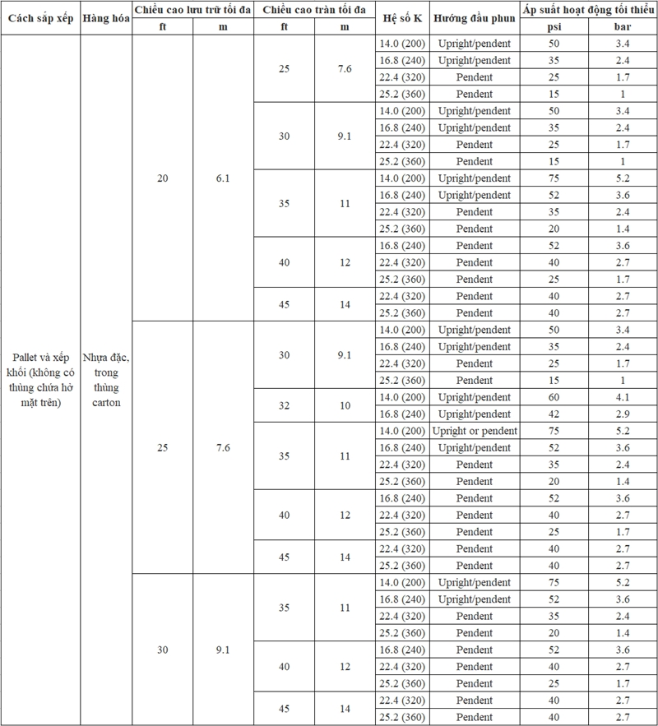
Bảng 23.4.2 tiếp theo:
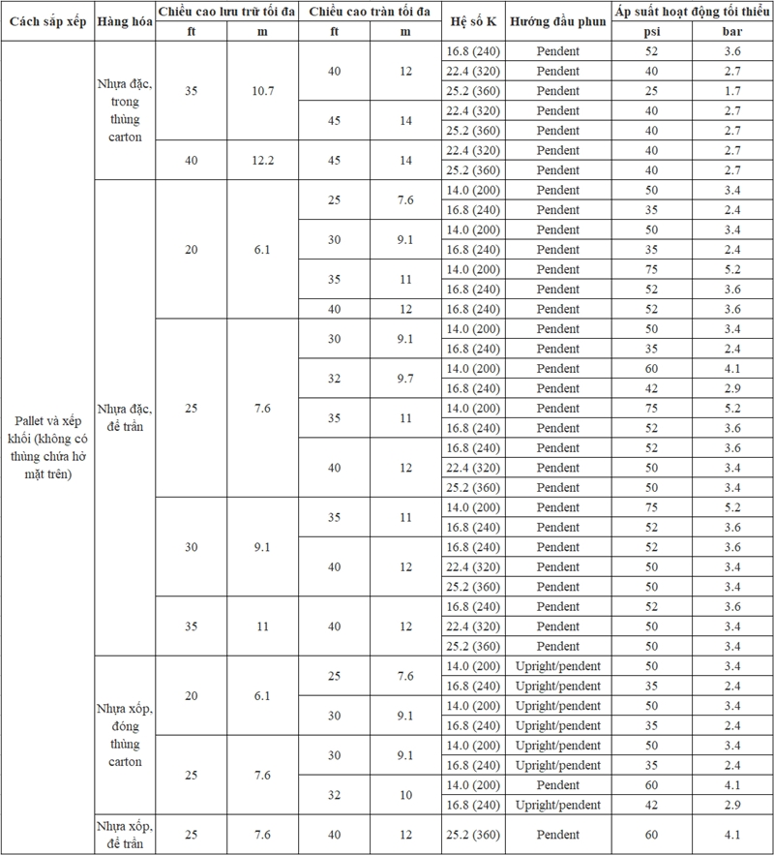
*Applies to closed array storage only
23.5 Đầu phun dập tắt nhanh ESFR cho hàng hóa Phân lớp I-IV lưu trữ trên kệ hàng.
23.5.1 Bảo vệ cho hàng hóa Phân lớp I-IV lưu trữ trên kệ đơn, kệ đôi, kệ nhiều dãy sẽ dựa theo Bảng 23.5.1.
Bảng 23.5.1 ESFR Sprinkler Bảo vệ cho hàng hóa Phân lớp I-IV lưu trữ trên kệ
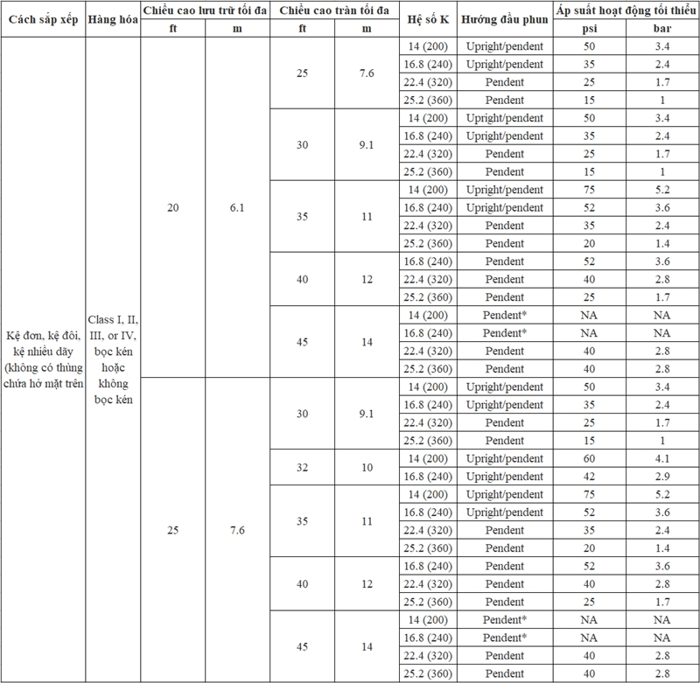
Bảng 23.5.1 tiếp theo
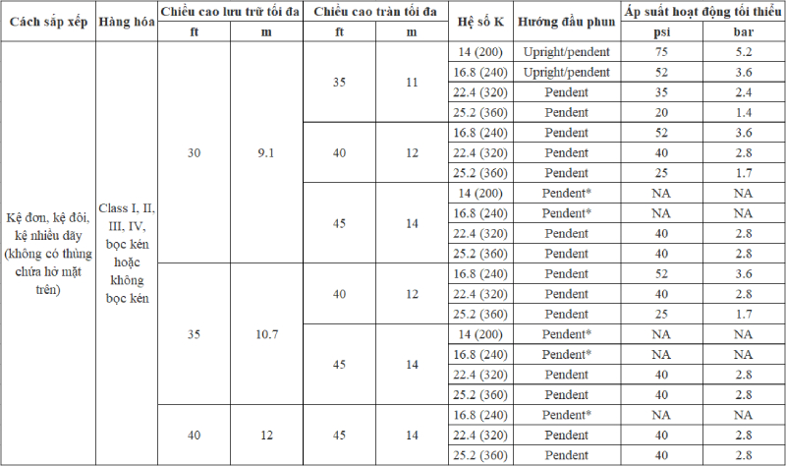
23.6 Đầu phun dập tắt nhanh ESFR cho hàng hóa nhựa Nhóm A lưu trữ trên kệ hàng.
23.6.1 Bảo vệ cho hàng hóa nhựa Nhóm A rắn hoặc xốp, để trần hoặc trong thùng carton, lưu trữ trên kệ đơn, kệ đôi, kệ nhiều dãy sẽ dựa theo Bảng 23.6.1.
Bảng 23.6.1 ESFR bảo vệ cho hàng hóa nhựa Nhóm A
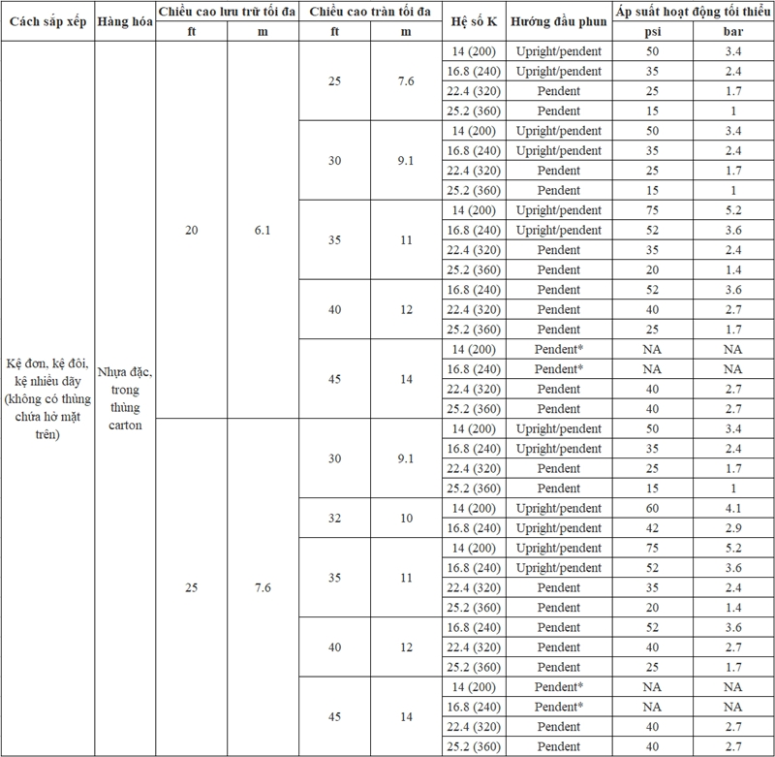
Bảng 23.6.1 tiếp theo
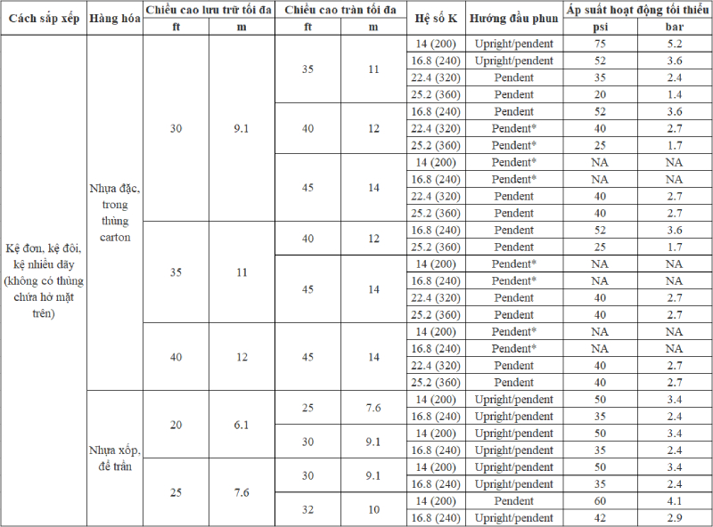
Bảng 23.6.1 tiếp theo
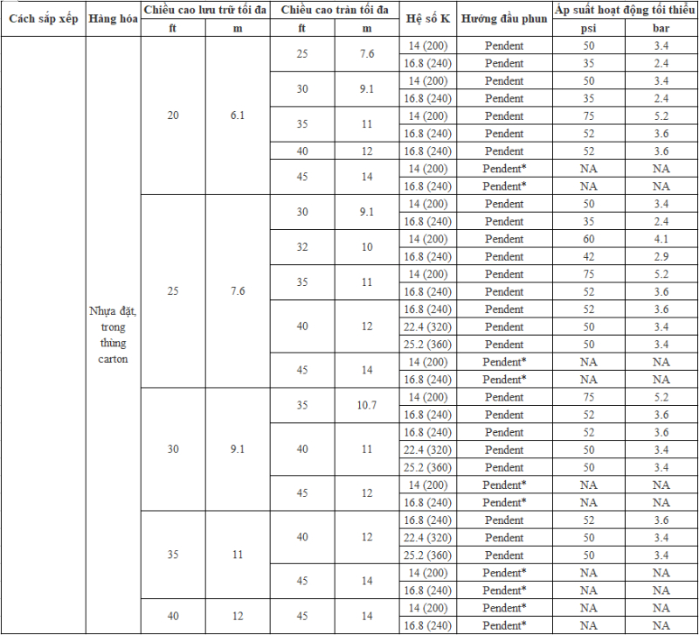
*In-rack sprinklers required. See Chapter 25.
NA: Not applicable.
23.6.1.1 Đầu phun ESFR sẽ không áp dụng cho các trường hợp sau:
(1) Lưu trữ trên kệ giá đặc, trừ các trường hợp cho phép ở 23.6.1.2.
(2) Hàng hóa trong thùng hở mặt trên lưu trữ trên kệ.
23.6.1.2 Đầu phun ESFR không được phép bảo vệ hàng hóa trên kệ giá đặc trừ khi kệ giá đặc được bảo vệ bởi đầu phun kệ hàng ở Phần 25.6.
23.6.2 Hệ thống đầu phun ESFR phải được thiết kế sao cho áp suất hoạt động tối thiểu không được nhỏ hơn các giá trị trong Bảng 23.6.1 ứng với các thông số liên quan như loại hàng hóa, chiều cao lưu trữ, chiều cao trần nhà.
23.6.3 Diện tích thiết kế phải gồm diện tích của 12 đầu phun có yêu cầu thủy lực cao nhất, là 4 đầu phun trên mỗi nhánh của 3 nhánh.
23.7 Bảo vệ hàng hóa nhựa xốp Nhóm A để trần.
23.7.1 Bảo vệ kệ đơn, kệ đôi, kệ nhiều dãy chứa hàng hóa nhựa xốp Nhóm A để trần sẽ dựa theo 23.7.2 đến 23.7.8.
23.7.2 Chiều cao lưu trữ đối đa là 35ft (11m).
23.7.3 Chiều cao trần nhà tối đa là 40ft (12m).
23.7.4 Đầu phun phải là loại ESFR có nhiệt độ định mức trung bình, hướng quay xuống và có hệ số K-25.2 (360).
23.7.4.1 Khoảng cách tối đa của tán đầu phun với trần là 14in (350mm).
23.7.5 Diện tích thiết kế phải gồm 12 đầu phun có yêu cầu thủy lực cao nhất.
23.7.6 Áp suất hoạt động tối thiểu phải là 30psi (2.0bar) hoặc 60psi (4.1bar) tùy vào ứng dụng lưu trữ và chiều cao trần lắp đặt và như sau:
(1) 30psi (2bar) cho chiều cao lưu trữ đến 25ft (7.6m) với chiều cao trần nhà tối đa là 30ft (9.1m).
(2) 60psi (4.1bar) cho chiều cao lưu trữ đến 25ft vói chiều cao trần nhà tối đa 40ft (12m).
23.7.7 Chiều rộng hành lang tối thiểu là 8ft (2.4m).
23.7.8 Kệ hàng phải có 1 tấm chắn đứng bằng gỗ dán hoặc gỗ ép 3/8in (10mm) hoặc bằng thép tấm 0.78mm, hoặc tương đương, khoảng cách tối đa giữa các tấm chắn đứng là 16.5ft (5m).
23.7.8.1 Chiều cao của tấm chắn đứng phải cao hơn so với chiều cao lưu trữ tối đa 4in (100mm).
23.7.8.2 Diện tích giữa các tấm chắn đứng và hành lang không được vượt quá 124ft2 (12m2)
23.7.8.3 Tấm chắn đứng sẽ chắn ngang khe hở dọc.
23.7.8.4 Hàng hóa được phép nhô ra khỏi tấm chắn đứng 4in (102mm) chỗ hành lang.
23.8 Bảo vệ hàng hóa lốp cao su bằng đầu phun ESFR.
Thông số xả nước và diện tích tính toán sẽ dựa theo Bảng 23.8.
Bảng 23.8 Early Suppression Fast-Response (ESFR) Sprinklers bảo vệ hàng hóa lốp cao su
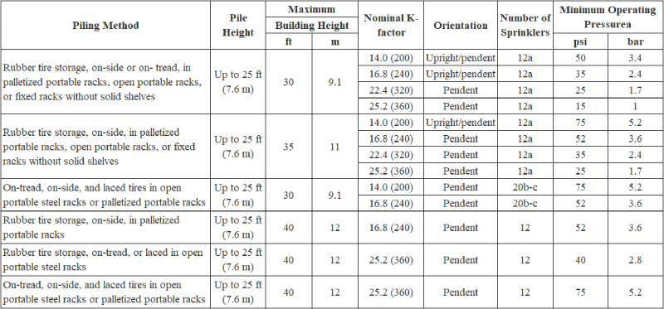
23.9 Bảo vệ hàng hóa giấy cuộn bằng đầu phun ESFR.
Trường hợp hệ thống đầu phun tự động dùng đầu phun ESFR, tiêu chuẩn thiết kế thủy lực sẽ được mô tả trong Bảng 23.9. Áp suất xả thiết kế sẽ áp dụng cho 12 đầu phun.
Bảng 23.9 ESFR Sprinklers bảo vệ giấy cuộn
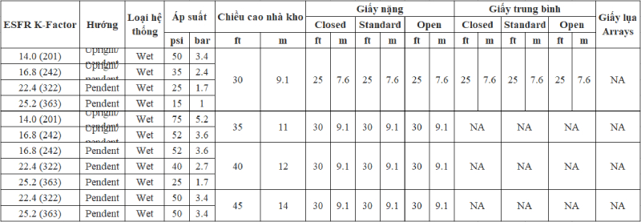
23.10. Linh kiện xe làm từ nhựa. linh kiện ô tô bằng nhựa Nhóm A và vật liệu đóng gói sẽ được bảo vệ dựa theo Bảng 23.10.
Bảng 23.10 ESFR Sprinkler Design Criteria K-25.2 (360) for Portable Racks (Closed Array3) Without Solid Shelves Containing Automotive
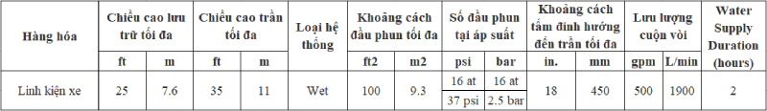
23.11 Tiêu chuẩn thiết kế đầu phun ESFR để bảo vệ hàng hóa Phân lớp I-IV, hàng hóa nhựa nhóm A đóng gói bằng carton, hàng hóa nhựa nhóm A để trần lưu trữ và trưng bày trong cửa hàng bán lẻ.
23.11.1 Hệ thống đầu phun sử dụng đầu phun ESFR K-25.2 (360) có áp suất hoạt động tối thiểu 15psi (1bar) có thể bảo vệ kệ trưng bày 1 dãy và 2 dãy mà không cần đầu phun kệ hàng khi các điều kiện sau được thỏa:
(1) Chiều cao lưu trữ không quá 20ft (6.1m).
(2) Có thể dùng kệ trưng bày bằng gỗ dán hay ván ép, phải có đủ các khe hở trên kệ và chỉ có 1 kệ trưng bày trong mỗi gian.
(3) kệ trưng bày đơn có thể có 1 đến 2 mặt ngang đặc, hoặc mặt nghiêng đặc, và mặt lưng đặc.
(4) Chiều cao trần nhà tối đa là 30ft (9.14m).
(5) Chiều rộng hành lang tối thiểu 6ft (1.8m).
(6) Mỗi 10ft sẽ có 1 khe hở ngang 3in (3.05m sẽ có 1 khe hở 76mm).
(7) Phải có khe hở dọc 6in (150mm) đối với kệ đôi.
(8) Chiều cao trần nhà tối đa là 30ft (9.1m).
(9) Chiều cao lưu trữ tối đa 27ft (6.7m).
(10) Chiều rộng hành lang tối thiểu 8ft (2.4m)
(11) Mỗi 10ft sẽ có 1 khe hở ngang 3in (3.05m sẽ có 1 khe hở 76mm).
(12) Phải có khe hở dọc 6in (150mm) đối với kệ đôi.
(13) Có thể lưu trữ hàng hóa ở hành lang, chiều cao lưu trữ không quá 4ft (1.2m) và phải duy trì khoảng thông thoáng ít nhất 4ft (1.2m).
23.12 Bảo vệ hồ sơ lưu trữ bằng kệ cao.
23.12.1* Hồ hơ lưu trữ bằng kệ cao di động. Những yêu cầu ở phần này sẽ được phép áp dụng cho hệ thống đầu phun gắn trần bảo vệ hàng hóa giấy, gồm tập hồ sơ, tạp chí, sách, và các tài liệu giấy tương tự đựng trong các thùng có nắp hoặc không có nắp và chứa không quá 5% chất dẻo lưu trữ trên kệ di động, chiều cao kệ từ hơn 12ft (3.7m) đến 34ft (10m) và lên đến 30 tầng giá kệ, nếu kết cấu giá kệ thỏa tât cả yêu cầu ở 23.12.3.
23.12.2 Lưu trữ hồ sơ bằng kệ cao cố định. Kệ cao lưu trữ hồ sơ sẽ được cố định nếu thỏa các giới hạn của 23.12.1 và 23.12.3.
23.12.3 Phải có hệ thống đầu phun ống ướt với đầu phun ESFR hệ số K-25.2 (360) áp suất hoạt động tối thiểu 40psi (2.7bar). Giá kệ sẽ tuân theo các giới hạn sau:
(1) Mỗi giá kệ không sâu quá 36in (900mm) và chia tách với nhau bởi khe hở dọc không nhỏ hơn 6in (150mm).
(2) Giá kệ sắt đặc không rộng hơn 54in (1350mm) được ngăn bằng các thanh chắn thép gắn chặt vào khung đứng, khung đứng tạo thành khe hở ngang, khe hở ngang có độ rộng không nhỏ hơn 3in (75mm).
(3) Khung kệ đứng không được chắn hoàn toàn khe hở ngang giữa các giá kệ liền kề.
(4) Mặt lưng của giá kệ và mặt bên giá kệ không được thấp hơn 3in (75mm) để ngăn hàng hóa không chắn vào khe hở ngang và khe hở dọc.
(5) Giá kệ bằng thép đặc bố trí cách nhau không quá 18in. (450mm) theo chiều đứng.
(6) Phải có tấm thép đặc che ở trên đỉnh kệ, trừ phần khe hở ngang và dọc.
(7) Cột của kệ là ống rỗng để hở đầu mút.
(8) Các thanh khung giá và ray trợ lực rộng không quá 3in (75mm) và cách nhau ít nhất 1ft (300mm) … và cách tán đầu phun bên trên ít nhất 6in (150mm).
(9) Khoảng cách tối thiểu từ tấm thép phủ trên đỉnh kệ đến tán đầu phun là 36in (900mm).
(10) Hệ thống giá kệ di động phải có khả năng chuyển sang trạng thái có khe hở 6in (150mm) giữa mỗi toa. Hệ thống phải tự động chuyển đổi sau 60 giây từ lúc hệ thống báo cháy kích hoạt. Hệ thống mô tơ dẫn động các toa phải được phê chuẩn và tích hợp, và phải có nguồn dự phòng.
23.13 Giá gỗ ghép thanh.
23.13.1* Giá kệ gỗ ghép thanh được xem như giá kệ đặc nếu giá kệ không được xem làm giá kệ hở hoặc các yêu cầu của mục 23.13.1 không thỏa. (Xem Phần C.20.)
23.13.2 Hệ thống ống ướt sử dụng đầu phun ESFR K-14.0 (200) áp suất hoạt động tối thiểu 50 psi (3.4 bar), ESFR K-16.8 (240) áp suất hoạt động tối thiểu 32 psi (2.2 bar), ESFR K-25.2 (360) áp suất hoạt động tối thiểu 15 psi (1 bar) được phép bảo vệ kệ đơn, kệ đôi có giá kệ bằng gỗ ghép có khe hở, nếu tất cả các điều kiện sau thỏa:
(1) Đầu phun ESFR phải có K-14.0 (200), K-16.8 (240), hoặc K-25.2 (360).
(2) Hàng hóa phải giới hạn trong Phân lớp I – IV, nhựa Nhóm B, Nhóm C, nhựa Nhóm A trong thùng carton hoặc để trần.
(3) Các thanh gỗ ghép dày tối thiểu 2in (50mm), rộng tối đa 6in (150mm), khe hở giữa các thanh tối thiểu 2in (50mm).
(4) Không yêu cầu khe hở dọc.
(5) Mỗi 10ft (3m) phải có khe hở ngang rộng ít nhất 3in (75mm).
(6) Hành lang rộng ít nhất 7.5ft (2.3m).
(7) Chiều cao trần tối đa 30ft (9.1m).
(8) Chiều cao lưu trữ tối đa 20ft (6.1m).
(9) Gỗ dán hoặc vật liệu tương tự không được đặt trên giá gỗ ghép thanh vì chúng che chắn các khe hở 2in của sàn.

